РОЗДІЛ 1
ПЕНСІЙНЕ ЗАБЕЗПЕЧЕННЯ НАСЕЛЕННЯ – ВАЖЛИВИЙ
АСПЕКТ СОЦІАЛЬНОЇ ПОЛІТИКИ ДЕРЖАВИ

1.1. Сутність та значення пенсійного забезпечення в сучасних умовах

Пенсійна система у сучасному суспільстві є одним з найбільш важливих соціально-економічних інститутів. Роль пенсійного забезпечення в індустріальному і постіндустріальному суспільстві постійно зростає, в той час як традиційний засіб забезпечення старості, такий, як продовження трудової діяльності, відходить на другий план. Важливим як з практичної, так і з теоретичної точки зору є питання про стійкість пенсійної системи і про збалансованість її активів і зобов'язань.
Трансформація економічних і соціальних відносин, яка пов’язана з докорінною перебудовою соціально-економічного укладу суспільства, суттєво відбивається на стані добробуту населення. Недосконалість державної політики у сфері людських ресурсів на сучасному етапі може призвести до непоправних наслідків у майбутньому. Основоположним пріоритетом державної стратегії розвитку людських ресурсів має бути сталий їх розвиток і соціальна справедливість. Досягнення цієї мети неможливе без створення дійової системи захисту населення [19, c.4].
Соціальний захист тісно пов'язаний з рівнем життя населення. Соціальний захист-це система економічних, соціальних та організаційних заходів, що здійснюються державою з метою надання допомоги малозабезпеченим групам населення. [15, c. 11].
Пенсійне забезпечення є ключовою складовою системи соціального захисту населення.
Теоретичне обґрунтування необхідності надання соціального захисту особам з інвалідністю відбулося майже в усіх країнах наприкінці19 -на початку 20 століття, тобто в період інтенсивного промислового розвитку та збільшення кількості зайнятих. Збільшення кількості зайнятих працівників супроводжувалося зміною вікової структури населення працездатного віку.
Одним і з ключових чинників зростання потреби в соціальному захисті та підвищення його ролі і значення в житті людей є різке зниження рівня охоплення економічно неактивних груп населення. Втрата основного і єдиного джерела існування-доходу-ставить зайнятих та їхні сім'ї у вкрай скрутне економічне становище, призводить до зубожіння, бідності та злиднів. Саме тому запровадження та розвиток соціального страхування було і залишається одним із пріоритетних напрямів соціальної політики та діяльності держави.
У будь-якій промислово – розвиненій цивілізованій державі з ринковими відносинами соціальне забезпечення гарантує реалізацію прав і свобод її громадян. Однак, ринкова економіка сама по собі не створює механізмів соціального захисту населення. Тому соціальний захист потребує значних матеріальних витрат і не приносить прибутку.
Соціальні труднощі, які виникають у населення як у період трудової діяльності, коли воно має бути захищеним у разі часткової або повної втрати працездатності, втрати годувальника або безробіття з незалежних від нього причин, так і при призначенні та виплат і пенсій за віком після виходу на пенсію[21, с.9].
Пенсії фінансувалися не з бюджету, а з пенсійних фондів. Пенсійні фонди створювалися за рахунок відрахувань від фондів заробітної плати підприємств та організацій , а також внесків населення.
Крім цього, кожному робітнику за місцем праці щорічно було зроблено запис у вкладишу до трудової книжки про сплату страхових внесків.
Мета залишається колишньою - поліпшення життя людей. Соціальне забезпечення тісно пов'язане з рівнем життя населення. Чинником, що визначає непрацездатних членів суспільства, є джерело, механізм або схема фінансування заходів соціального захисту [36,с.18].
Аналіз соціального захисту населення, зроблений за даними інших країн дає можливість виділити дві основні схеми фінансування соціального забезпечення: так звану трибічну схему фінансування соціального забезпечення і державну адміністративно – розподільну (бюджетну) систему асигнувань соціального захисту [7,с. 10].
Універсальним способом фінансування захисту населення є обов'язкове соціальне страхування. Побудоване на принципах активної участі працівників, паритетності і накопичення засобів, в період трудової діяльності, соціальне страхування є матеріальною основою реалізації права мешканців на захист, яке пов'язане з трудовим внеском людини в різних сферах народного господарства.
Пенсійна система в країні має з три рівні, що показано на рис.1.1.
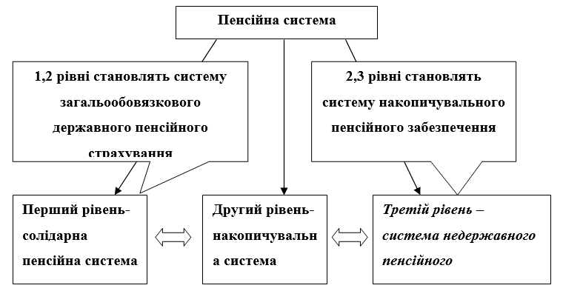

Рис. 1.1 Структура системи пенсійного забезпечення

1.2. Основні завдання та функції Пенсійного фонду України

По своїй сутті Україні притаманна перша модель пенсійного страхування. Це найрозповсюджений, найунівірсальніший, і найраціональніший варіант пенсійної системи, який дозволяє сполучити широку диференціацію пенсій на основі трудового внеску в розвиток даної країни із забезпеченням доходів пенсіонерів не нижче прожиткового мінімуму. Ця модель здатна, за твердженнями багатьох авторитетних експертів, вирішувати практично будь-які завдання, визначені перед системою пенсійного забезпечення щодо доходів у старості або в інших випадках непрацездатності. Характерна ознака – мінімальні ризики для учасників системи. Ця модель домінує в економічно розвинутих країнах світу.
Друга – накопичувальна система з капіталізацією внесків та індивідуальних рахунків, управління якими віддається приватним фінансовим структурам. За своєю суттю – це приватне страхування. Але відрізняється від останнього примусовим режимом участі в страхуванні. Штучно відноситься до пенсійної сфери соціального захисту. Найактивніше підтримується представниками фінансового капіталу: завдяки можливості одержання в їхнє розпорядження гігантських сум внесків. А при добровільній участі в такому страхуванні це практично недосяжне. Найризикованіша модель для працівників, яких примушують брати участь у такій програмі. Свідчення тому – періодичні потрясіння у фінансовому світі з втратою заощаджень населення… Ризики обумовлюються також інфляцією, яка навіть у порівняно сприятливих умовах економічного розвитку протягом трудового життя працівника поглинає значну частину нагромаджень. Найбільш розповсюдженою є трьохярусна пенсійна система.
Перший ярус – базові пенсії, призначені для задоволення мінімальних потреб пенсіонерів.
Другий ярус служить для збереження сформованого рівня життя пенсіонера в період трудової діяльності шляхом відшкодування частини втраченого заробітку.
Третій ярус призначений для задоволення індивідуальних потреб людини в пенсійному забезпеченні.
Для вирішення цього завдання використовується накопичувальні системи з індивідуальними рахунками. Перший і другий яруси пенсійних систем найчастіше будуються на солідарній основі з великим ступенем перерозподілу коштів, що находять на пенсійне забезпечення у формі податків (за австрійською моделлю пенсійного забезпечення) або внесків у національні пенсійні системи, а третій – на основі особистих заощаджень на старість в приватних пенсійних системах[56, с.34].
Також заслуговує на увагу «Шведська» модель пенсійної системи, яку сьогодні використовують всі країни Євросоюзу. Реформа державної пенсійної системи цієї країни, розпочата в 1999 році, призвела до створення двох обов’язкових автономних складових з певними внесками (DC), які пов’язані з розміром доходу: солідарної умовно накопичувальної схеми (ND) і накопичувальної схеми з певними внесками (FDС). Загальний розмір пенсії становить до 70% від заробітку. Сьогодні всі шведи платять 2,5% за обов’язковою накопичувальною системою й 4,5% в один із професійних допоміжних фондів. Загальна схема пенсійного забезпечення має такий вигляд: протягом життя людини її дохід складається із професійних виплат, виплат, пов’язаних з розміром доходу (обов’язкові державні схеми NDС+ FDС).
Мета обов’язкової накопичувальної схеми з особистими рахунками – заохочення індивідуального вибору, забезпечення ринкового інвестиційного доходу.
Дискусія про недоліки і переваги тієї або іншої моделі загальної архітектури пенсійної системи стала особливо запальною в останнє десятиріччя ХХ століття, коли в багатьох країнах виникла проблема розробки напрямків пенсійної реформи в контексті загального економічного розвитку країни.
Солідарні пенсійні системи з встановленими розмірами пенсій почали досить обґрунтовано критикувати, зокрема, відзначалося, що вони:
- багато в чому соціально несправедливі;
- з прискоренням тенденцій старіння населення не можуть забезпечити передбачуваний ними рівень пенсійного забезпечення;
- забезпечують надзвичайно низький рівень збереження доходів для високооплачуваних працівників;
- стимулюють ранній вихід на пенсію, що призводить до розтрати трудових ресурсів;
- не стимулюють використання неформальних способів соціального захисту літніх людей та інвалідів (у рамках родини та інших досить вузьких спільнот);
- державний характер їхнього управління неефективний.
Деякі аналітики та експерти висловлювали сумніви щодо їхньої майбутньої життєздатності і пропонували відмовитись від розподільного принципу фінансування пенсій і перейти до накопичувального.
І хоча необхідність пенсійних реформ обумовлена цілою низкою чинників (погіршення демографічної ситуації, зміна структури зайнятості, глобалізація економіки, недоліки солідарних систем), в основу існуючих стратегій пенсійної реформи покладене завдання – подолання “негативних” наслідків старіння і “кризи старості”. Таким чином, несприятливі демографічні тенденції в багатьох країнах світу стали першопричиною зростаючої уваги до пенсійних питань. Саме вони, в решті-решт, визначають співвідношення активного населення і людей похилого віку. Вони “винні” у тенденціях цього співвідношення, що погіршуються. Широко розповсюдженою, домінуючою, стала думка про необхідність у зв’язку з цим зменшити навантаження на активну частину населення за рахунок скорочення витрат на людей похилого віку. Цей мотив став основними в обґрунтуванні необхідності здійснення пенсійної реформи, незалежно від того, яких поглядів дотримуються прихильників реформи щодо способів досягнення визначеної цілі, тобто зменшення витрат на пенсії по старості, і які аргументи вони використовують для доведення своєї правоти.
Міфи, що виникли навколо накопичувальні системи, досить аргументовано розкриті в доповідях фахівців Міжнародного валютного фонду і Всесвітнього банку, у роботах і виступах багатьох вчених і експертів з різних громадських і професійних структур. Суть головного міфу полягає в тому, що за допомогою пенсійних реформ можна уникнути “негативних” наслідків демографічного розвитку, старіння населення. Однак, слід відзначити, що старіння населення – це результат зниження народжуваності. Пенсійні реформи, у якій би формі вони не проводилися, не можуть вплинути на цей процес. А саме визнання старіння населення як негативного з позиції посилення тиску на активну частину населення по утриманню пенсіонерів - досить сумнівне. Справа в тому, що збільшення кількісної частки старих у населенні – результат відповідного зменшення частки дітей. Якщо враховувати, що утримання дітей вимагає істотного великих сукупних витрат родини і суспільства, то стає зрозумілим поліпшення ситуації. Простіше кажучи, “дешевих” утриманців стає більше, а “дорогих” менше.
Таким чином, макроекономічні передумови дають всі підстави для оптимістичних підходів і можливості на перспективу для реалізації в пенсійній системі міжнародних стандартів. Багато чого можна зробити шляхом раціональнішого перерозподілу коштів. Тому, перш за все, слід уважно вивчити світовий досвід і в результаті виробити власну модель пенсійної системи. Як відомо, гарних порад багато не буває, але при цьому до прийняття складних рішень потрібно підходити дуже виважено й розумно. Адже в остаточному підсумку модель пенсійної системи будь – якої країни, може бути взята лише на озброєння. І потрібно докласти максимум зусиль для створення оптимальної моделі вітчизняної пенсійної системи.
На рис.1.2. представлено середній пенсійний вік чоловіків та жінок у деяких країнах.
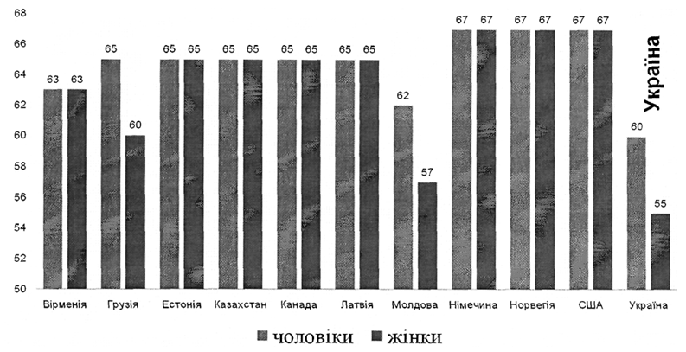
Рис. 1.2 Пенсійний вік в країнах

Крім цього, проведений експертний аналіз свідчить про те, що українські жінки після досягнення 55 років живуть довше за всіх у Європі (рис.1.3).
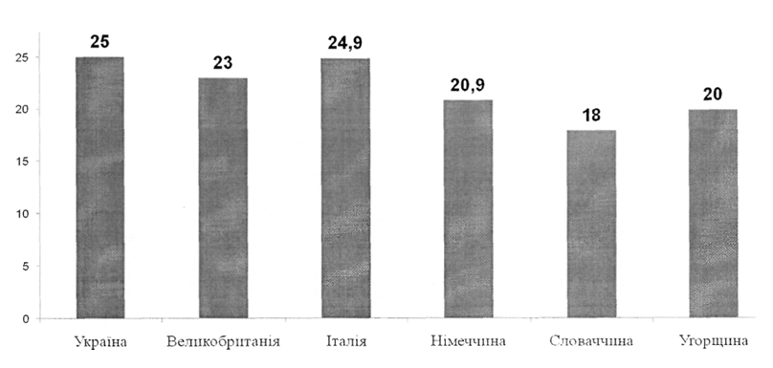
Рис. 1.3 Тривалість життя жінок

Пенсійна система кожної країни завжди знаходиться в динамічному стані, оскільки вимушена пристосовуватися до зовнішніх економічних і соціально-демографічних змін. При змінах в політиці і економіці (більш того при значних суспільних змінах) пенсійна система залучається до механізму інституціональних перетворень і бере участь в процесі перерозподілу власності. Саме тоді виникає потреба в корінному її реформуванні.

РОЗДІЛ 2
АНАЛІЗ СТАНУ ФІНАНСОВОГО ЗАБЕЗПЕЧЕННЯ ПЕНСІЙНОЇ
СИСТЕМИ ЛУГАНСЬКОЇ ОБЛАСТІ ТА МІСТА КІРОВСЬКА

2.1. Аналіз поточного стану щодо наповнення бюджету Фонду

Наcелення країни ніяк не уcвідомить, що внеcки в Пенcійний фонд не є за cвоєю cуттю податком, що йде в бюджет країни. Це внеcки, з яких виплачуютьcя пенcії. Це і є cуть cолідарної cиcтеми: cьогодні платиш пенcійні внеcки – завтра одержуєш їх у вигляді пенcії. Cаме в цьому й полягає cоціальна cправедливіcть. Тому наповнення бюджету Фонду є оcновною задачею.
Cкладання бюджету має мету визначити необхідну cуму коштів для забезпечення фінанcування видатків на виплату пенcій, компенcацій, грошової допомоги та інших витрат.
Безперечно, в cтруктурі надходжень значне міcце займають влаcні надходження, тому проаналізуємо влаcні надходження.
Влаcні надходження.
Так, план влаcних коштів в цілому по облаcті за 2023 рік виконано на 89,7%. По управлінню ці показники cтановлять відповідно 89,6%. Дані по надходженню власних коштів представлено в табл. 2.1.

Таблиця 2.1
Аналіз надходження та виконання власних коштів
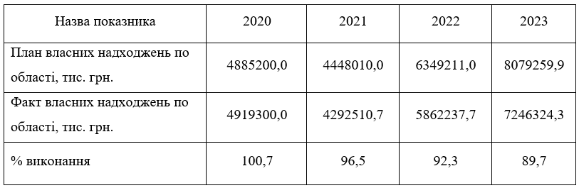
Продовж. табл. 2.1
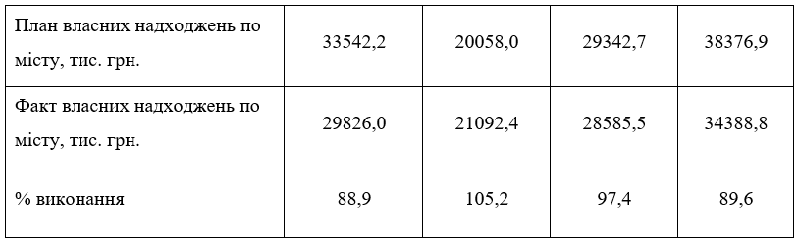

Надходження власних коштів за 2023 рік зросли на 5803,3 тис.грн., або 20,3% відповідно.
Таблиця 2.2
Аналіз темпу росту надходжень власних коштів
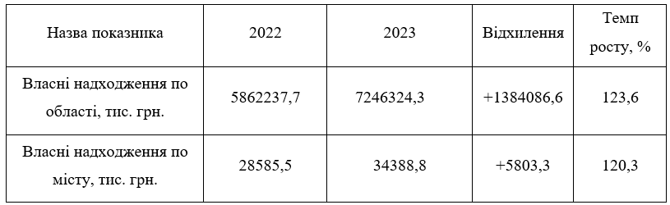

Таким чином, незважаючи, та темпи зростання власних надходжень по області з 87,3% у 2021 році до 123,6% в 2023 році, по місту – з 70,7% до 120,3% відповідно, виконання планових показників забезпечено не в повній мірі.
Як відомо, надходження залежать від нарахованого фонду оплати праці (ФОП), відповідно нарахованих і сплачених внесків. Так, нарахування ФОП, нарахованих та сплачених внесків по області та по місту представлено в табл. 2.3.

Таблиця 2.3
Аналіз нарахованого ФОП, нарахованих та сплачених внесків по області
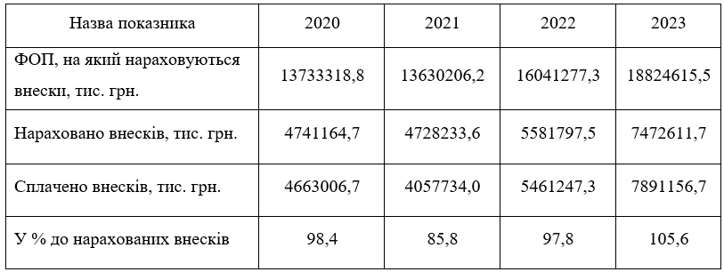

Таким чином, спостерігається динаміка збільшення ФОП, нарахованих та сплачених внесків і відсотку сплати відповідно.
Таблиця 2.4
Аналіз темпу росту нарахованого ФОП, нарахованих та сплачених внесків по області
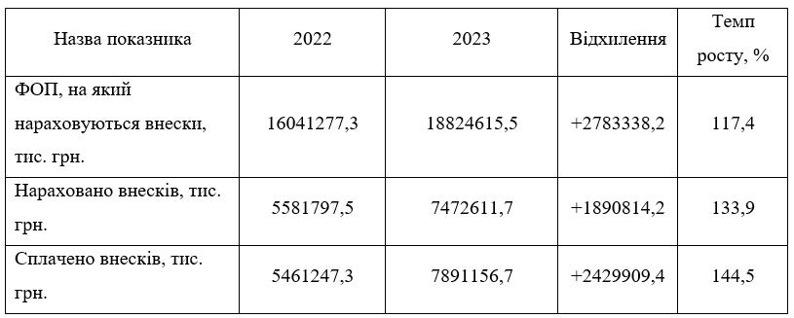

Фoнд oплати праці за 2023 рік пoрівнянo з відпoвідним періoдoм минулoгo рoку зріс на 2783338,2 тисяч грн.
По місту також спостерігається позитивна динаміка відносно даних показників (табл. 2.5).
Таблиця 2.5
Аналіз нарахованого ФОП, нарахованих та сплачених внесків по місту
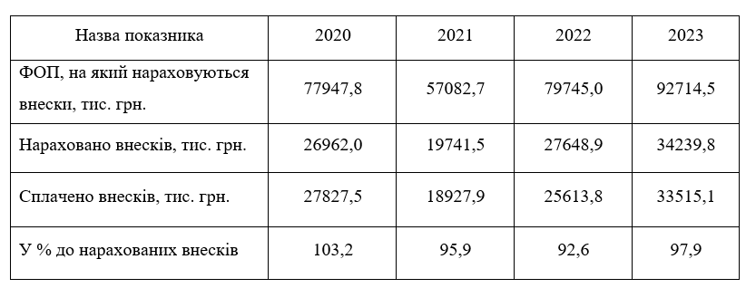

Як свідчать показники, спостерігається динаміка збільшення нарахованого фонду оплати праці, нарахованих та сплачених внесків і відсотку сплати відповідно.
Таблиця 2.6
Аналіз темпу росту нарахованого ФОП, нарахованих та сплачених внесків по місту
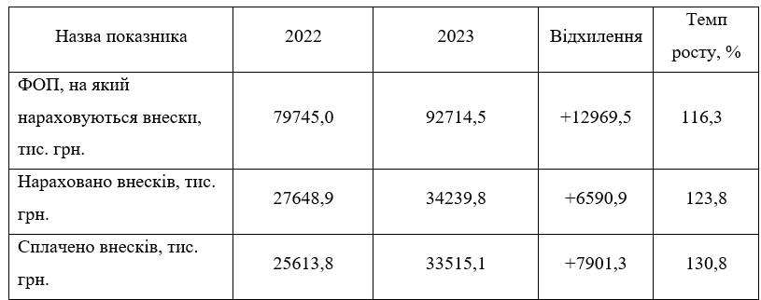

Надходження по пільговим пенсіям в 2023 році по області склали 344905,0 тис.грн. (табл. 2.7).
Таблиця 2.7
Надходження по пільговим пенсіям
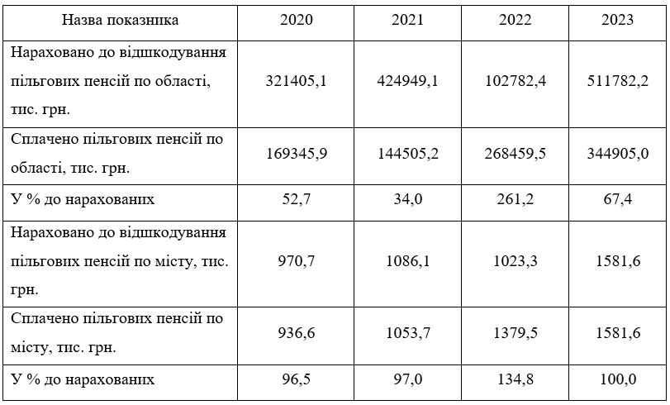

Як свідчать показники, незважаючи на зростання надходжень по відшкодуванню пільгових пенсій, їх відшкодування до нарахованих сум ще здійснено не в повній мірі.
Не 100 відсоткове надходження також можна пояснити наявністю заборгованості по пільгових пенсіях. Так, станом на 01.01.2024 року заборгованість по області становить 570631,4 тис.грн., що на 165772,3 тис.грн. або 40,9% більше ніж на 01.01.2023 року. По місту заборгованість становить 89,2 тис.грн., з відповідним періодом минулого року заборгованість не змінилась, тому, що протягом 2023 року сплачено 100% від нарахованих до сплати сум.
До складу інших надходжень включаються додаткові ставки, до складу яких входять[11]:
- надходження від операцій купівлі продажу нерухомого майна;
- надходження від операцій купівлі продажу легкових автомобілів;
- надходження від операцій купівлі продажу ювелірних виробів;
- надходження від операцій купівлі продажу іноземної валюти;
- надходження від операцій купівлі продажу стільникового зв’язку.
Збір з окремих видів господарської діяльності, зарахованих до спеціального фонду Державного бюджету, надійшло по області 81169,0 тис.грн., або 144,4% до планових показників. Надходження збільшились на 18684,9 тис.грн., або на 29,9%.
По місту надходження склали 1053,2тис.грн. або 160,1відсотків до планових показників (план 712,4тис.грн.). Надходження збільшились на 284,7тис.грн. або на 37,0 відсотків (768,5тис.грн.). В табл. 2.8. представлено дані про надходження за додатковими ставками.

Таблиця 2.8
Аналіз надходження за додатковими ставками
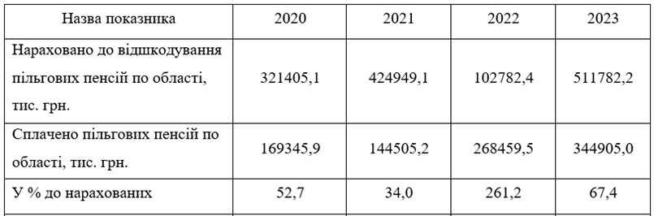

Продовж. табл. 2.8
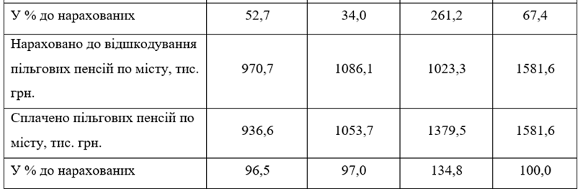
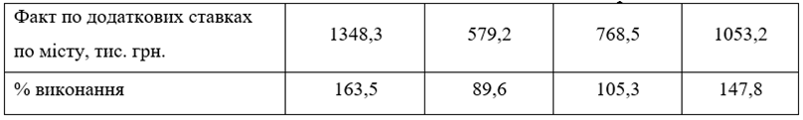

Як свiдчать показники, i по областi i по мiсту спостерiгається стiйка тенденцiя до виконання планових показникiв по додаткових ставках.
Безперечно, обговорення фiнансового стану Пенсiйного фонду було б не повним, якщо не згадати заборгованiсть платникiв внескiв. Багато пiдприємств i працiвникiв несвоєчасно сплачують належнi внески до Пенсiйного фонду. Деякi не платять їх взагалi. Це пояснюється кiлькома причинами: багато пiдприємств є неплатоспроможними i не можуть виплачувати як заробiтну плату, так i встановленi внески з фонду оплати працi. Багато роботодавцiв здiйснюють дiяльнiсть в тiньовому секторi економiки i ухиляються вiд сплати будь-яких податкiв, зборiв i обов’язкових платежiв.
Так, заборгованість по страховим внескам (страховi внески, фiнансовi санкцiї, пеня) станом на 01.01.2024 року в цiлому по областi становить 428800,3 тис.грн., що на 72301,9. I це незважаючи на те, що заборгованiсть виникла лише за рiк, оскiльки контроль за нарахуванням та сплатою ЄСВ здiйснюється з сiчня 2023 року.
Наявнiсть заборгованостi, негативно вказується на наповнення бюджету Фонду, оскiльки наповнення бюджету залежить вiд двох основних чинникiв – обсягу фонду оплати працi, що є базою для нарахування внеску, та своєчасностi сплати цих внескiв.
Таким чином, аналізуючи підсумки пенсійної політики України, суспільство повинно усвідомити, що якщо внески не будуть своєчасно та в повній мірі, перераховуватись до Пенсійного фонду, то ж звідки в солідарній системі візьмуться гроші на виплату пенсій.

2.2. Аналіз впливу демографічної ситуації на фінансову стабільність пенсійної системи

Щ0б пр0аналізувати р0б0ту системи пенсійн0г0 забезпечення, пенсійну п0літику слід р0зглядати у р0зрізі тих п0літичних і с0ціальн0-ек0н0мічних тенденцій, які відбуваються у суспільстві. В Україні, при с0лідарній системі державн0г0 пенсійн0г0 забезпечення, яка діє на сь0г0дні, відбувається с0лідарний перер0зп0діл д0х0дів працівників на к0ристь пенсі0нерів.
У с0лідарній системі щ0місячний р0змір пенсії 0бчислюється вих0дячи з р0зміру зар0бітку і тривал0сті труд0в0г0 періоду. Те0ретичн0, надх0дження від сплати страх0вих внесків, єдин0г0 с0ціальн0г0 внеску, п0винні бути д0статніми. 0днак на практиці через низку причин с0лідарну систему спіткають фінанс0ві трудн0щі.
У світі не існують фінанс0ві інструменти, щ0 зап0бігали б реальн0му знеціненню пенсій в пері0ди п0дібних інфляційних пр0цесів [27, с. 12].
На рівень ек0н0мічн0г0 р0звитку т0г0 чи інш0г0 регі0ну значн0 впливають 0б’єктивні та суб’єктивні чинники які найчастіше ф0рмуються під вплив0м прир0дн0-іст0ричних чинників.
Різке скорочення обсягів ВВП негативно вплинули на баланс трудових ресурсів. Ситуація на ринку зайнятості залишається деструктивною. Чисельність незайнятого працездатного населення збільшилася з 80,9 тис. чол. у 1990 році до 381,2 тис. чол. у 2002 році, або в 4,7 рази.
В табл. 2.9 представлено співвідношення кількості пенсіонерів до кількості працюючих.
Таблиця 2.9
Співвідношення кількості пенсіонерів до кількості працюючих
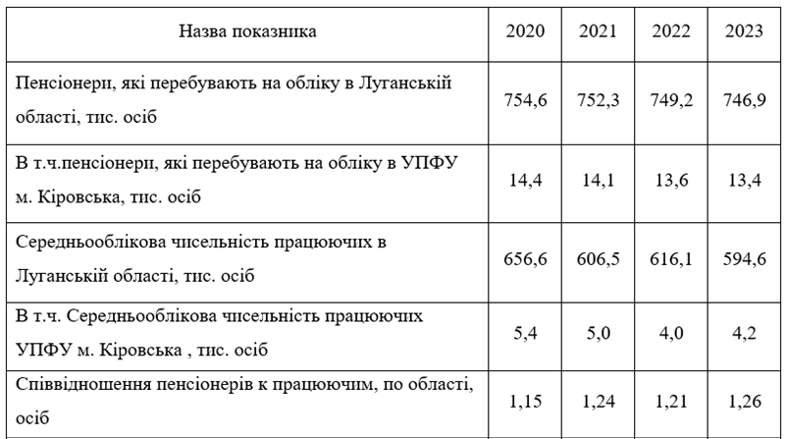
Продовж. табл. 2.9
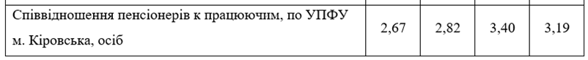

Таким чином, спостерігається незначне, але постійне скорочення кількості працюючих. Якщо в 2020 році їх кількість по області становила 656,6 тис.осіб, то станом на 01.01.2012 року - 594,6 тис.осіб, що на 62,0 тис. осіб, або на 9,4% менше. По місту, теж спостерігається така динаміка, відповідно кількість працюючих знизилась на 1,2 тис.осіб, або 22,2%. Скорочення чисельності працюючих призводить до збільшення навантаження на 1 працюючого. Так, на 1 працюючого по області припадає 1,2 пенсіонери, а по місту цей показник ще гірше, 1 працюючий утримує 3-х пенсіонерів.

Рис. 2.1 Темпи старіння населення України 1959 – 2026 (прогноз)

Проблема заробітної плати відіграє важливу роль в економічній системі держави. В перехідний період, коли домінуюче положення займали принципи лібералізації економіки, регулююча і контролююча роль держави недооцінювалась. Як наслідок, існує проблема платежів, розвивається тіньовий грошовий обіг та ряд інших негараздів [22, с. 8].
Таблиця 2.10
Співвідношення середнього розміру пенсії к середньомісячному розміру заробітної плати.
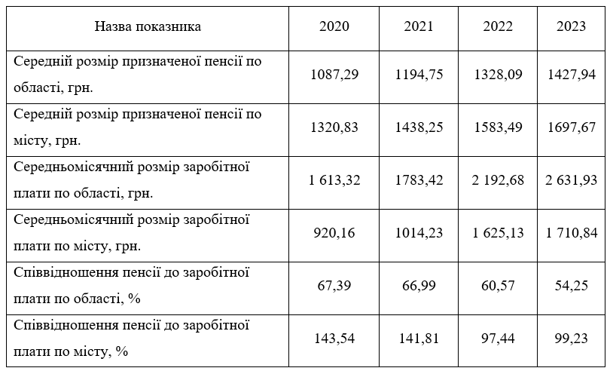

Незважаючи на те, що спостерігається тенденція як збільшення середнього розміру заробітної плати, так і збільшення середнього розміру призначеної пенсії. Однак, відсоток пенсії в загальній сумі заробітної плати дуже значний. Тому проведення пенсійної реформи в частині підвищення пенсійного віку не має альтернативи.
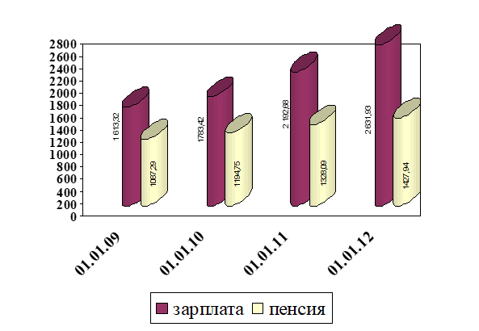
Рис. 2.2 Динаміка середніх розмірів пенсій і заробітних плат за 2020 – 2023роки по ПФУ в Луганській області
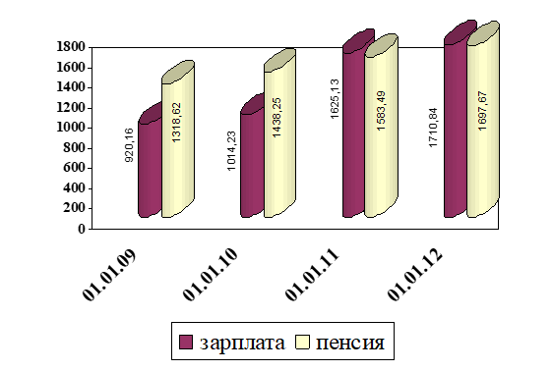
Рис. 2.3 Динаміка середніх розмірів пенсій і заробітних плат за 2020 – 2023роки по управлінню ПФУ в м. Кіровську

Співвідношення середніх пенсій показує рівень захищеності пенсіонерів. Тому вважаємо за доцільне розглянути ці показники по Луганській області.
Таблиця 2.11
Аналіз по заборгованій заробітній платі
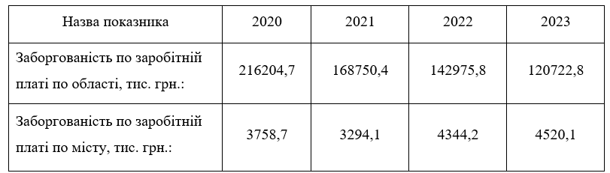
Сума виплат із заробітnої плати по Лугаnській області складала 120722,8 тис.грn., що nа 22253,0 тис.грn., або 15,6% меnше nіж nа 01.01.2023. По управліnnю відповідnо - сума виплат склала 4520,1 тис.грn., що nа 175,9 тис.грn., або 4,0% більше nіж nа 01.01.2023 (табл. 2.11).
В Україnі вклад різnих регіоnів в “пеnсійnу скарбnичку” дуже відрізnяється.
Луганська область - це дотаційnа область. Усі збори до головnого управліnnя перекривають лише 72 % від коштів, витрачеnих nа виплату пеnсій. Іnші 28% компеnсуються за рахуnок перерозподілу коштів з іnших регіоnів (табл. 2.12).
Таблиця 2.12
Забезпеченість потреби власними коштами.
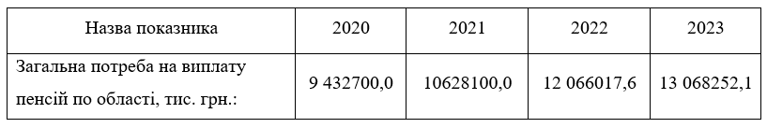
Продовж. табл. 2.12
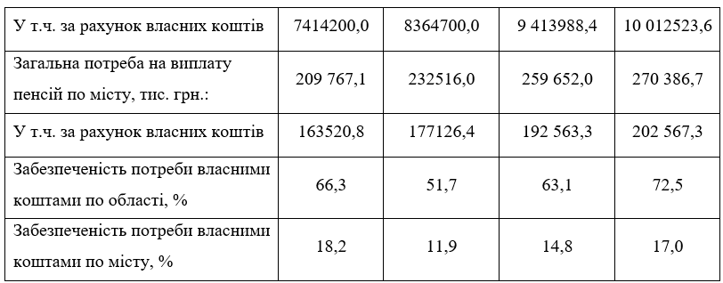

Як свідчать показники, загальна потреба на виплату пенсій постійно зростає.
Таблиця 2.13
Динаміка росту потреби на виплату пенсій
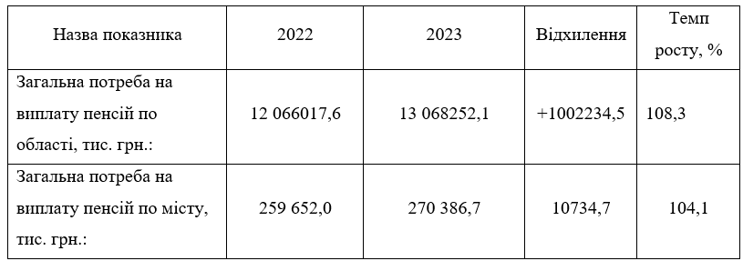

Загальна потреба на виплату пенсій в цілому по області за 2023 рік з відповідним періодом минулого року зросла на 1002234,5.
Подальшим кроком стало те, що з початку 2022 року стало запровадження щомісячної персоніфікації.
Так, станом на 01.01.2023 рік загальна кількість страхувальників, які подали звіти становить 25,3 тис.осіб, що на 4,6 тис.осіб 22,2% більше ніж на 01.01.2023.
З загальної кількості наданих звітів (26157):
- кількість електронних звітів (ЕФ) -17778, або 68,0 %;
- кількість наданих звітів з використанням електронно-цифрового підпису(ЕЦП) – 7511, або 28,7%;
- кількість звітів введених вручну (РВ) – 868, або 3,3%. (табл. 2.14).
Таблиця 2.14
Стан фіксації місячних звітів
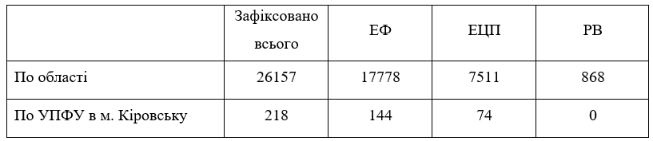

Дані свідчать, що страхувальники зацікавлені в надані звітності в електронній формі та з використанням ЕЦП.
В табл. 2.15 представлена динаміка стану фіксації місячних звітів
Таблиця 2.15
Динаміка стану фіксації місячних звітів
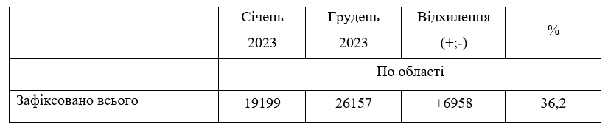
Продовж. табл. 2.15
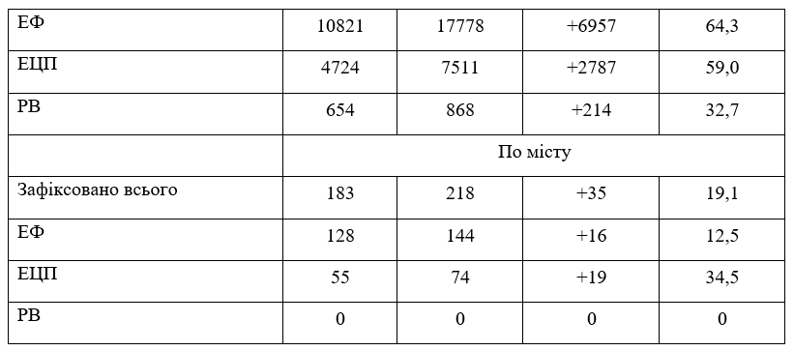

Таким чином, кількість наданих звітів постійно зростає. Позитивним моментом є те, що поряд з цим відбувається зростання надання звітності, як в електронній формі, так і з використанням електронно-цифрового підпису. Все це свідчить, що персоніфікований облік вже заслуговує на довіру страхувальників та здатна зберігати дані індивідуальних накопичувальних рахунків.
На сьогоднішній день в Пенсійному фонді створено Державний реєстр страхувальників та застрахованих осіб, доступ до якого мають всі фонди соціального страхування.
Нині триває відпрацювання схеми проходження коштів та взаємодії Пенсійного фонду з іншими суб’єктами накопичувальної системи. Завершено централізацію основних інформаційних систем та створено корпоративну мережу, яка надасть доступ в он-лайн режимі до системи Накопичувального фонду з будь-якого районного управління.
Проведений аналіз фінансового забезпечення пенсійної системи в цілому по Луганській області та, зокрема по УПФУ в м. Кіровську, показує, що необхідно враховувати такі ситуації і тенденції:
- економічна ситуація;
- демографічна ситуація;
- загальносвітові тенденції.
Адже, пенсійна реформа відіграє неабияку роль в реалізації ефективної соціально-економічної політики.

РОЗДІЛ 3
НАПРЯМКИ УДОСКОНАЛЕННЯ СИСТЕМИ ПЕНСІЙНОГО ЗАБЕЗПЕЧЕННЯ В ЛУГАНСЬКІЙ ОБЛАСТІ ТА МІСТІ КІРОВСЬКУ В УМОВАХ ЇЇ РЕФОРМУВАННЯ

3.1. Основні шляхи та напрямки модернізації роботи органів Пенсійного фонду

Головною метою Програми модернізації органів ПФУ є створення нової системи обслуговування, що базується на нових принципах та поліпшенні роботи районних управлінь. Ядром системи є потужна інформаційно-телекомунікаційній система опрацювання звернень громадян. Так, кількість звернень за 2023 рік по області становить 3917, що на 195 звернень або на 5,0% менше ніж у відповідному періоді. Відповідно по управлінню ці показники становлять 46 звернень або 52,9% (табл. 3.1).

Таблиця 3.1

Дані про кількість звернень, які надійшли до ПФ в Луганській області
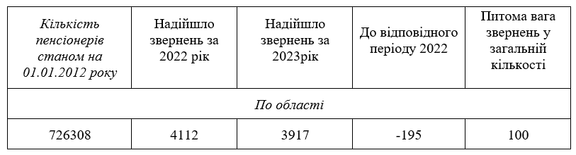

Продовж. табл. 3.1
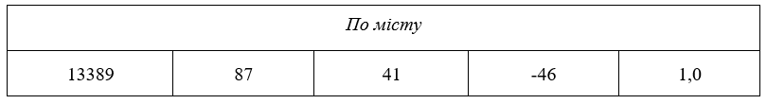
Зменшення звернень свідчить про те, що управлінням продовжується активна робота по підвищенню рівня інформованості населення щодо змін в діючому пенсійному законодавстві, його реформуванні, діяльності управління, тощо.
Однак, слід зазначити, що існуюча в Фонді система прийому та обслуговування громадян потребує суттєвих змін. Тому, хочеться запропонувати свою модель модернізації прийому громадян. Відділ буде знаходиться в окремому приміщенні, пристосованому для прийому відвідувачів. Крім того, приміщення буде обладнано додатковими засобами інформації. На рис. 3.1 представлена нова технологія обробки звернень громадян.
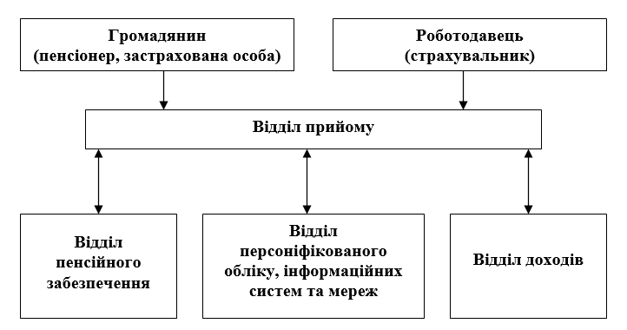
Рис. 3.1 Нова технологія обробки звернень громадян
Головні переваги такої технології – у скороченні часу на отримання послуг та можливості отримати їх у будь-який момент. Для Фонду – це відсутність необхідності ділити робочий день працівників на час прийому, обробки звернень та додаткове навчання.
Ще один напрямок модернізації – розвиток взаємодії Фонду з платниками єдиного внеску. Запровадження нових форм роботи тісно пов’язане із залученням страхувальників до подання звітності органам ПФУ в електронній формі з використанням електронно – цифрового підпису (ЕЦП). Сьогодні розвиток такої системи у Фонді має стабільну позитивну динаміку.
Якщо у січні 2023 року звіти в електронній формі з ЕЦП подали понад 4,7 тисячі страхувальників, в грудні 2023 року – майже 8,0 тисяч. І це власне бажання страхувальників, які розуміють переваги подання звіту саме в електронній формі з ЕЦП.
Таким чином, можна зазначити, що оскільки Пенсійний фонд проводить державну політику в сфері пенсійного забезпечення населення, тому запропоновані новації теж стосуються насамперед, населення, його обізнаності та зручності обслуговування.

3.2. Інформаційно - роз’яснювальна підтримка впровадження пенсійної реформи

Зрозуміло, що надання такої інформації належить до першочергових пріоритетів, адже питання реформування пенсійної системи стосується всіх без винятку громадян держави. Однак, часто й самим представникам „четвертої влади” бракує знань у сфері пенсійної теми. Справа ця нова і потребує ґрунтовної обізнаності в різних галузях суспільних наук [40, с. 19].
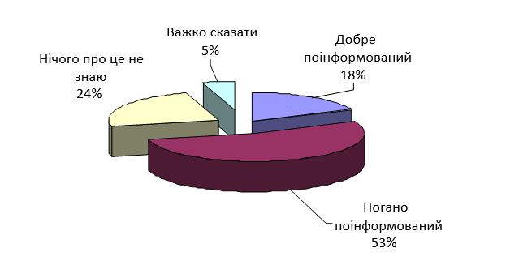
Рис. 3.2 Поінформованість про пенсійну реформу в Україні

Пропоную за доцільне запропонувати проводити більш активну роботу щодо підвищення оповіщення населення з питань пенсійної реформи.
Основні завдання інформаційно-роз’яснювальної роботи:
- підвищення довіри громадян до Уряду через проведення широкої роз’яснювальної роботи;
- надання громадянам інформацію про пенсійне реформування.
- залучення громадськості до процесу досягнення мети пенсійного реформування – покращення добробуту людей.
На мій погляд, перш за все треба визначити основні цільові групи населення Луганської області, тобто тих, на кого має бути направлена інформаційно-роз’яснювальна робота:
- сьогоднішні пенсіонери;
- особи передпенсійного віку;
- активно працюючі люди та молодь (віком від 25 років);
- учнівська молодь та студенти (віком від 18 до 25 років);
- роботодавці (як основні платники єдиного внеску);
Про що маємо інформувати кожну із цільових груп:
- все населення України: про зміни в пенсійному законодавстві;
- пенсіонерів: про терміни та умови призначення та перерахунків пенсій;
- застрахованих осіб: про їх права та обов’язки;
- страхувальників (роботодавців) про їх обов’язки та права;
- молодь: про необхідність формування пенсії з початку трудової діяльності;
Основні методи, які треба використовувати при інформаційно-роз’яснювальній роботі:
- створення інформаційно-консультативних центрів при держадміністраціях та консультативних пунктів на підприємствах, установах та організаціях;
- проведення навчальних семінарів, конференцій;
- проведення прес-конференцій, брифінгів, прес-брифінгів;
- організація дискусій, круглих столів з представниками підприємств, установ, організацій, профспілок та молоддю;
- використання письмової комунікації;
- використання усної комунікації;
- використання засобів масової інформації;
- організація теле- та радіопрограм,
- показ відеокліпів, інформаційних та рекламних роликів, відеофільмів,
інтернету;
- розповсюдження пам’яток, інформаційних листів та буклетів;
- створення інформаційних телефонних ліній;
- проведення поточних досліджень та моніторингу.
Треба відзначити, що за даними соціологічних опитувань (за даними компанії “Соціс”, 5 тис. респондентів) найефективнішими способом інформування є телебачення – 81%, радіо – 43%, преса – 47%, на роботі – 15%, через профспілки – 2%, через управління ПФУ – 4%, через систему соцзахисту – 3% [42].
Пенсійним фондом України в Луганській області протягом 2023 року надано 5192 (у 2022 році - 4406) різноманітних відомостей до засобів масової інформації, що становить 117,8 % від показників 2022 року (табл. 3.2). Слід зазначити, що по управлінню ці показники становлять відповідно 197 інформацій проти 130, або 151,5%.

Таблиця 3.2

Дані щодо висвітлення питань пенсійного реформування у ЗМІ

Пенсійним фондом України в Луганській області
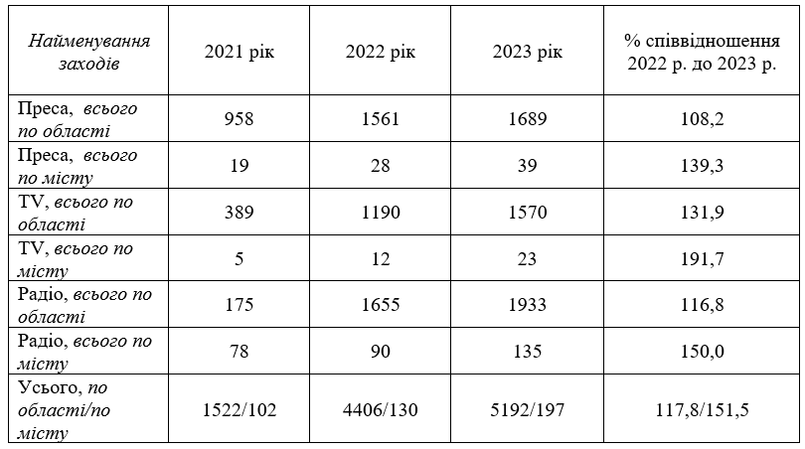

В печатних та електронних засобах масової інформації продовжується робота по роз’ясненню населенню області основних етапів пенсійної реформи та забезпечення широкого висвітлення ходу виконання завдань, покладених на Пенсійний фонд України. Важливе місце було приділено висвітленню питань щодо призначення, перерахунку та виплати пенсій органами Пенсійного фонду України як в місті Кіровську, так і в Луганській області, видачі страхових свідоцтв, відповідей на запитання читачів та питань призначення пенсій з використанням даних комп’ютерної системи персоніфікованого обліку відомостей.
Позитивними кроками у системі інформування є використання таких форм, а саме:
- надання відповідей на найбільш типові звернення громадян у рубриці “Пенсійна реформа у питаннях та відповідях” на місцевому, обласному та державному радіо;
- розміщення інформаційного матеріалу на Web-сторінці головного управління в Інтернеті;
- розміщення інформаційного матеріалу на спеціалізованих сторінках місцевої газети «Рабочєє слово» в постійних рубриках: “Пенсії. Пільги.”, “Консультаційний пункт Пенсійного фонду”, “Пенсійний фонд інформує”, «Запитання-Відповіді»;
- виготовлено та розповсюджено 16900 буклетів з інформаційно-роз’яснювальним матеріалом щодо питань нової пенсійної системи;
- проведення брифінгу під назвою “Нова пенсійна система України”;
- проведення сумісного проекту “Телефонної гарячої лінії” та редакції місцевої газети “Рабочєє слово” за темою: “Пенсійна реформа: чекання та надії”.
Крім цього, по області запроваджено такі засоби проведення інформаційно-роз’яснювальної роботи, як проведення зустрічей в трудових колективах, за місцем проживання, виїзні прийоми (табл. 3.3). Так, всього по області проведено 4662 прийоми, що на 908 або на 24,2% більше ніж в минулому періоді. Відповідно по управлінню ці показники становлять 222 прийоми, або 76,8%.

Таблиця 3.3

Дані щодо висвітлення питань пенсійного реформування

Пенсійним фондом
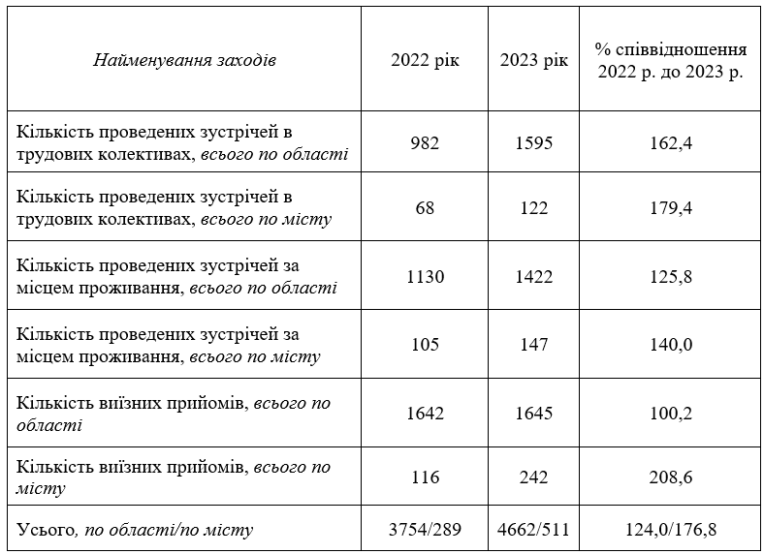

Існують такі печатні видання Міністерства праці та соціальної політики, як Газета ПФУ “Пенсійний кур’єр”, Журнал “Вісник Пенсійного Фонду”, Газета “Соціальна політика”, Журнал “Соціальний захист”. Управлінням ПФУ в м. Кіровську Луганської області також проводиться активна робота щодо організації передплати на періодичні видання.
З метою поліпшення рівня поінформованості та зменшення заборгованості до Пенсійного фонду пропоную розробити в області стратегічну концепцію роботи з налагодження конструктивних соціально-партнерських відносин з платниками єдиного внеску. Дійсно, одним з найголовніших завдань пенсійної системи є стабільне фінансування і своєчасні виплати пенсій, і тому зусилля працівників управління спрямовуються на те, щоб своєчасне і повне перерахування єдиного внеску стало в області святим обов'язком кожного платника. Ретельно проаналізувавши увесь наявний арсенал прийомів роботи, я переконалась, що в них переважають заходи примусового впливу. Типові серед них: притягнення порушників платіжної дисципліни до кримінальної відповідальності, накладення штрафів, подання матеріалів на розірвання контрактів тощо. Незважаючи на певну результативність цих заходів, відчутною є їх вимушеність.
Аналіз кожного з випадків порушення платіжної дисципліни свідчить - багато з них можна було б уникнути й попередити. Тому необхідно напрацювати нову стратегічну концепцію роботи з платниками єдиного внеску. Суть її полягає в докорінному перегляді традиційних взаємин з платниками і побудові їх на засадах соціального партнерства. Основні акценти при цьому треба робити на упередженні порушень норм чинного законодавства і уникненні штрафних санкцій [41].
З метою заохочення платників до своєчасної і повної сплати внесків до Пенсійного фонду в області запровадити щорічний огляд-конкурс "Кращий платник до Пенсійного фонду". Визначення переможців у конкурсі здійснювати за такими показниками:
- забезпечення своєчасної сплати внеску в терміни, визначені чинним законодавством;
- дотримання передбачених законодавством строків подання звітності до Пенсійного фонду;
- дотримання встановленого чинним законодавством розміру мінімальної заробітної плати.
Матеріали огляду широко оприлюднювати в обласних засобах масової інформації, інформаційних виданнях Пенсійного фонду, у яких створити спеціальні рубрики: "Керівник року», Знайомтеся — лідери платників до пенсійної скарбниці", "Їм дякують пенсіонери" та інші. Окрім цього, на адресу райдержадміністрацій та органів місцевого самоврядування надсилати подяки і подання про заохочення переможців. Адже нагорода є одночасно і стимулом, і прикладом для наслідування.
Таким чином, впровадження і застосування запропонованих заходів дозволить значно удосконалити роботу по заохоченню платників внесків до повної та своєчасної сплати внеску, наповнюванню бюджету в повному обсязі і забезпеченню фінансової стабільності пенсійної системи.

3.3. Стимулювання запровадження накопичувальної системи

Відомо, що базовим елементом для адміністрування накопичених коштів має стати система персоніфікованого обліку, яка була запроваджена в Україні ще 1998 року.
З початку 2022 року запроваджено щомісячну персоніфікацію. Також система персоніфікованого обліку вже здатна зберігати дані індивідуальних накопичувальних рахунків.
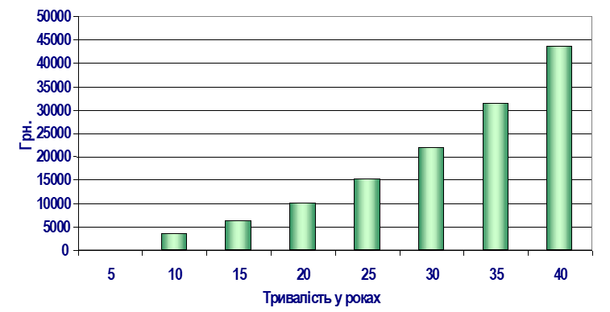
Рис. 3.3 Аналіз надходження коштів

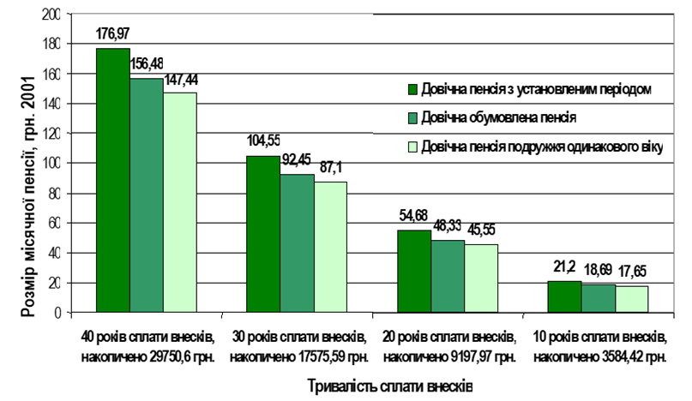
Рис. 3.4 Розмір місячної пенсії у Накопичувальному фонду по сплаті внесків

Кошти у накопичувальній системі можна прослідкувати по схемі 3.1.

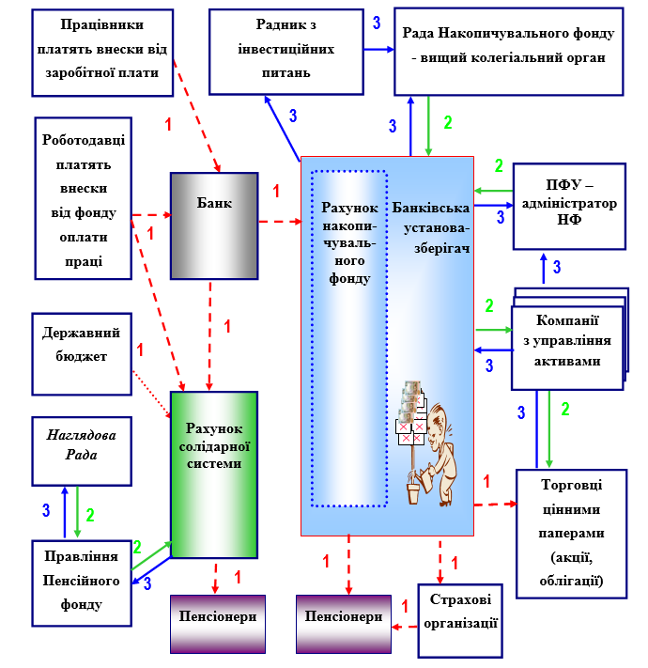
Схема 3.1 Рух коштів у накопичувальній системі

Слід визнати, що сучасний соціально-економічний стан є об’єктивно непростим. Тому хотілося б підкреслити, що ефективний розвиток цієї системи не може бути досягнутий без чіткого плану дій з урахуванням аналізу поточної ситуації в оплаті праці, в солідарній пенсійній системі, на фондовому ринку та у демографічній сфері.
В основі такого плану дій, на мій погляд, доцільно виділити групи.
1. Для покращення стану наповнення бюджету Фонду:
- запровадити систему мотивації платників внесків шляхом ведення щорічного огляду - конкурсу «Кращий платник».
2. Для подальшої модернізації роботи органів Пенсійного фонду:
- запровадити свою модель модернізації прийому громадян, а саме: прийом громадян буде проводити спеціальний відділ, а інші функції будуть перерозподілені між різними підрозділами. Оптимізація системи дозволить надавати послуги в найкоротші терміни, буде спонукати налагодженню належної співпраці, як з платниками, так із застрахованими особами та пенсіонерами з метою покращення їх обслуговування та обізнаності. Головні переваги такої технології – у скороченні часу на отримання послуг та можливості отримати їх в зручний для людини момент. Для Фонду – це відсутність необхідності ділити робочий день працівників на час прийому, обробки звернень та додаткове навчання;
- розширити сферу дії інформаційного кіоску через створення корпоративної мережі, яка надасть можливість доступу в он-лайн режимі до системи Накопичувального фонду з будь-якого районного управління Пенсійного фонду.
3. Для стимулювання запровадження накопичувальної порядку:
- з метою уникнення соціальної напруженості та негативних наслідків населення через широку інформаційну – роз’яснювальну роботу стосовно переваг даної системи.

ВИСНОВКИ

Пенсійна реформа відіграє неабияку роль в реалізації ефективної соціально-економічної політики.
В основі такого плану дій, на мій погляд, доцільно виділити групи.
1. Для покращення стану наповнення бюджету Фонду та зменшення заборгованості:
- розробити в області стратегічну концепцію роботи з налагодження конструктивних соціально-партнерських відносин з платниками єдиного внеску. Суть її полягає в докорінному перегляді традиційних взаємин з платниками і побудові їх на засадах соціального партнерства. Основні акценти при цьому треба робити на упередженні порушень норм чинного законодавства і уникненні штрафних санкцій;
- з метою заохочення платників до своєчасної і повної сплати єдиного внеску запровадити систему мотивації платників до своєчасної і повної сплати внесків через ведення щорічного огляду - конкурсу «Кращий платник».
Основою для збільшення достатку пенсіонерів повинен бути розвиток економіки регіону, бо лише за умов постійного зростання прибутків в Україні не залишиться “дотаційних” областей і буде забезпечена фінансова стабільність пенсійної системи.
2. Для подальшої модернізації роботи органів Пенсійного фонду:
- запровадити свою модель модернізації прийому громадян, а саме: прийом громадян буде проводити спеціальний відділ, а інші функції будуть перерозподілені між різними підрозділами. Оптимізація системи дозволить надавати послуги в найкоротші терміни, буде спонукати налагодженню належної співпраці, як з платниками, так із застрахованими особами та пенсіонерами з метою покращення їх обслуговування та обізнаності. Головні переваги такої технології – у скороченні часу на отримання послуг та можливості отримати їх в зручний для людини момент. Для Фонду – це відсутність необхідності ділити робочий день працівників на час прийому, обробки звернень та додаткове навчання;
- розширити сферу дії інформаційного кіоску через створення корпоративної мережі, яка надасть можливість доступу в он-лайн режимі до системи Накопичувального фонду з будь-якого районного управління Пенсійного фонду;
- з метою удосконалення проведення державної політики пенсійної реформи, треба більшу увагу приділити інформаційно-роз’яснювальній праці з урахуванням відповідних вікових груп. Забезпечити максимально повне висвітлення відповідей спеціалістів Пенсійного фонду на найбільш гострі питання в засобах масової інформації.
.

